**中国人寿财产保险股份有限公司**

**信用风险管理系统**

**【需求说明书】**

**（保后部分）**

**【V2.1】**

**信用风险管理项目组**

**2016年4月21日**

# 版本控制

|  |  |  |  |  |  |  |
| --- | --- | --- | --- | --- | --- | --- |
| 修订历史 | | | | | | |
| 版本 | 范围 | 类型 | 日期 | 作者 | 原因 | |
| 0.1 |  |  | 2014/09/01 | 杨彦 | 基础版本 | |
| 1.0 |  |  | 2014/10/21 | 杨彦 | 需求评审修改版 | |
| 2.0 |  |  | 2015/07/30 | 孙磊 | 保后贷后部分基础版本 | |
| 2.1 |  |  | 2016/04/21 | 崔晓娜 | 保后贷后部分基础版本 | |
|  |  |  |  |  |  | |
| 需求分析评审记录 | | | | | | |
| 版本 | 日期 | 结果 | 会议主讲人 | 审核人员 | | 备注 |
|  |  |  |  |  | |  |
|  |  |  |  |  | |  |

**目录**

版本控制 2

1.1编写目的 4

1.2背景 4

1.3使用者 4

二. 业务流程（保后） 5

2.1业务流程 5

2.1.1流程概述 5

2.1.2业务逻辑图 5

三. 功能需求 6

3.1对账管理 6

3.1.1功能描述 6

3.1.2目的与意义 7

3.1.3部门及岗位设置 7

3.1.4系统功能架构 7

3.1.5对账提醒 7

3.1.6对账管理 9

3.2催收管理 15

3.2.1催收管理概述 15

3.2.2目的与意义 16

3.2.3基本术语定义 16

3.2.4部门及岗位设置 16

3.2.5催收系统流程 16

3.2.6系统功能架构 17

3.2.7逾期信息管理 18

3.2.8催收工作台 22

3.3追偿管理 25

3.3.1追偿管理概述 25

3.3.2模块目的与意义 25

3.3.3部门及岗位设置 25

3.3.4系统功能框架 26

3.3.5追偿管理 26

* 1. 编写目的

系统需求说明书主要阐述系统需要完成的工作，对整体功能分模块说明，便于用户、管理人员、开发人员、测试人员等进行理解和交流，反映出用户问题，是软件开发的基础和依据，并作为最终上线验收的依据。

* 1. 背景

在保险行业面临的风险压力越来越大的的情况下，围绕信用保证保险业务建立风险管理信息系统，能够协助公司建立风险管理体系，既能够符合单项业务风险管理的需要，也能够符合公司整体和跨职能部门、业务单位之间的风险管理综合需要。

为形成体系化的信用保证保险业务处理能力，加强信用保证保险业务风险管理水平，我公司拟通过引进业界领先的信用风险管理平台，提升管控和服务效能，为公司信用保证保险业务稳健经营发展保驾护航。

* 1. 使用者
* 需求规格人员
* 技术开发人员
* 项目组相关的其他成员

1. 业务流程（保后）
   1. 业务流程
      1. 流程概述

业务流程划分为保前、保中、保后三阶段。保前及保中业务流程具体包括业务受理、押品登记、受理调查、核保初审、承保意向书办理、投保单信息录入、合同登记、核保及保单签发。排除业务流程中承保系统负责业务，信用风险管理系统对应的功能模块分为：业务受理、受理调查、核保初审、押品管理四大大块；其中承保意向书办理（打印）合并到受理调查模块中。保后系统功能模块则包含：对账管理、催收管理、追偿管理。

本文档只对保后的系统模块需求进行阐述。

* + 1. 业务逻辑图

规则：

表：保后流程描述

| **节点编号** | **角色及动作描述** | **模块描述** | **信息流转方向** | **格式化文本** | **风险策略** | **业务操作系统** |
| --- | --- | --- | --- | --- | --- | --- |
| 1 | 【保后管理岗】  对账管理 | 1-系统定期对账单定期（导入）提醒；  2-专人负责对账单导入及对账；  3-系统自动监控逾期信息，按照规则发起催收任务 | 风险监测-发起催收 |  | 1-对账任务提醒；  2-风险监测及预警 | 风险系统 |
| 2 | 【催收管理岗】  催收管理 | 1-查看逾期信息；  2-人工新增催收任务；  3-催收任务处理及登记 | 催收结束方式：1-催收完成2-转理赔系统；3-强制关闭 |  |  | 风险系统 |

1. 功能需求
   1. 对账管理
      1. 功能描述

对账管理是对已经签发的信用保证保险业务在保单到期前，通过与银行定期对账、监控借款人还款情况、对逾期信息监控预警以避免借款人无法按期偿还贷款而使保险公司造成赔付损失。

对账管理模块为用户提供对账到期提醒、对账单批量导入及手工采集对账信息。帮用户实现账户信息核对，为保险公司与银行定期结算提供依据。

* + 1. 目的与意义

对账管理是保后业务活动中最基础和重要的活动之一，对账信息会及时反应出保单对应业务的还款情况及逾期信息，是用户分析发现违约等风险行为的重要基础数据，是催收及追偿工作的基础，是分析发现客户违约等风险行为的重要基础数据。

* + 1. 部门及岗位设置

账单人员或系统管理人员可导入银行提供的电子对账数据，并对异常数据进行维护。

|  |  |  |
| --- | --- | --- |
| **岗位** | **部门** | **职责** |
| 对账岗 |  | 负责对其管理的保单业务对应的贷款进行对账操作及信息反馈，并负责账单数据的统一管理及维护。 |
| 系统管理人员 |  | 对账单异常数据进行处理 |

* + 1. 系统功能架构

| **一级菜单** | **二级菜单** |
| --- | --- |
| 对账管理 | 账单管理 |

* + 1. 对账单提醒
       1. 首页

对账提醒在首页进行提醒，界面如下：

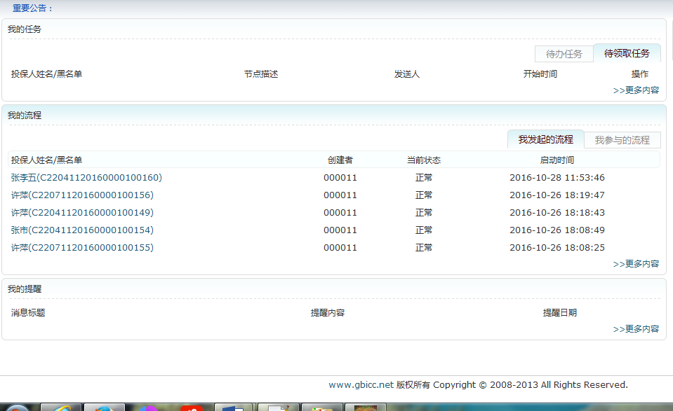

点击一条逾期信息的数据，跳转到对账单管理界面。

* 任务提示：列举用户待办任务，并提供超链接，以便用户快速定位工作。用户也可自行选择相应的菜单定位工作。
* 业务通知：对账单逾期等事项进行提醒。
  + 1. 对账单管理
       1. 功能概述

依据信用保证保险业务的合作协议，银行与保险公司就信用保证保险相关的贷款业务进行定期对账。每月的x日，银行提供上月的业务还款情况信息表。由对账员（账单人员或系统管理人员）进行数据的导入及异常数据的维护。且由对账人员完成其管辖范围内的全部对账信息并记录及反馈对账结果。

* + - 1. 界面视图

主界面：

|  |  |
| --- | --- |
| 对账管理 | |
| ●对账单管理 | |  | | --- | | 对账单查询 | | 投保单号： _______ 借款人姓名：_______    **查询 重置** | | 对账单列表信息 | | 导入对账单 增补对账单 删除 自助对账 | | |  |  |  |  |  |  | | --- | --- | --- | --- | --- | --- | | 借款人姓名 | 投保单号 | 贷款金额 | 贷款年限 | 银行放款日 | … | |  |  |  |  |  |  | | |
|  |  |

* 对账单管理列表的字段包括：借款人姓名、投保单号、贷款银行、贷款金额、贷款年限、银行放款日、对账日期；
* 页面按钮功能：
* 导入对账单按钮：导入对账单是需要专人控制的，一般是账单管理人员及系统管理人员才能进行账单的导入操作。一般人员该按钮不可见。导入账单界面提供标准的账单导入模板；
* 增补对账单按钮：对于非批量导入的对账单，系统支持对账人员手工录入对账单信息。通过增补对账单按钮，用户进入对账单录入信息界面，用户手工录入对账单信息；
* 删除按钮：系统管理人员及账单管理人员可以删除所选择的对账单信息，对账人员可以删除自己手工录入且未进行系统对账的账单信息，已经被系统对账的账单不可被删除。
* 自动对账按钮：账单成功导入后，点击此按钮，程序根据保单编号或其他信息为主要标示，进行系统自动对账。
* “正常账单”和“不符账单”页面中没有上述功能按钮，其他相同。
  + - * 1. 导入对账单

点击导入对账单按钮，弹出以下界面。

导入界面：

|  |
| --- |
| 对账单导入界面 |
| |  | | --- | | 下载导入模板 | | 选择导入对账单：______________请选取要导入的对账单文件  导入 取消 | |



* 导入说明：
* 导入按钮：在完成对账单文档的选择后，点击导入按钮，系统可执行导入对账单操作；如果未选择需导入的对账单文本，系统提示：“请选择需要导入的对账单文本信息，请保证文本格式正确！”
* 取消按钮：放弃对账单信息的导入，页面返回对账单主视图界面。
* 导入规则：
* 按照导入期次及保单编号或者贷款合同编号为主要标识进行信息的导入。如果全部导入完成，界面提示“导入成功！”；如果部分导入成功：界面提示：“导入成功XX条，失败XX条！”对导入失败的数据，系统应该给出提示清单；
* 对于导入格式错误或者异常的数据系统要先行终止导入功能并予以提示；
* 导入对账单是需要专人控制的，一般是账单管理人员及系统管理人员才能进行账单的导入操作。一般人员该按钮不可见。导入账单界面提供标准的账单导入模板；
* 导入模板

表：对账单信息列表

| 数据名称 | 数据来源 | 输入方式 | 下拉列表信息 | 是否必输 | 备注 |
| --- | --- | --- | --- | --- | --- |
| 借款人姓名 | 自动显示 | 文本框 |  | 系统反显 |  |
| 保单编号 | 自动显示 | 文本框 |  | 系统反显 |  |
| 对账日期 | 自动显示 | 日期控件 |  | 系统反显 |  |
| 贷款银行 | 自动显示 | 文本框 |  | 必输项 |  |
| 贷款金额 | 自动显示 | 文本框 |  | 必输项 |  |
| 贷款年限 | 自动显示 | 文本框 |  | 必输项 |  |
| 银行放款日 | 自动显示 | 文本框 |  | 必输项 |  |
| 月应还金额 | 自动显示 | 文本框 |  | 必输项 |  |
| 末了责任金 | 自动显示 | 文本框 |  | 必输项 |  |
| 逾期期数 | 自动显示 | 文本框 |  | 必输项 |  |
| 逾期金额 | 自动显示 | 文本框 |  | 必输项 |  |
| 垫款期数 | 自动显示 | 文本框 |  | 非必输项 |  |
| 联系电话 | 自动显示 | 文本框 |  | 系统反显 |  |
| 地址 | 自动显示 | 文本框 |  | 系统反显 |  |
| 对账人 | 自动显示 | 文本框 |  | 系统反显 |  |
| 账单所属机构 | 自动显示 | 文本框 |  | 系统反显 |  |
| 对账时间 | 自动显示 | 文本框 |  | 系统反显 |  |
| 信息录入方式 | 自动显示 | 文本框 | 1-系统导入；  2-手工录入； | 系统反显 |  |
| 对账单状态 | 自动显示 | 文本框 | 1-不符账单；  2-逾期账单； | 系统反显 | 系统自动生成 |
| 备注（记录手工对账信息录入原因等 | 手动输入 | 文本框 |  | 非必输项 |  |

* + - * 1. 删除对账单

点击“对账单管理”页面中的删除按钮，出现以下界面：

|  |
| --- |
| 删除提示框 |
| |  | | --- | | 确定要删除已经选择的对账单信息？  确定 取消 | |

* 确定按钮：系统管理人员或该笔账单的有权限对账人员点击该按钮确定删除信息后，才可删除对账单信息；
* 取消按钮：信息不被保存，页面返回对账管理单信息页面。
  + - * 1. 增补对账单

点击“对账单管理”页面中的增补对账单按钮，出现以下界面，录入账单信息后，点击保存按钮。

|  |
| --- |
| 增补对账单 |
| |  | | --- | | 引入保单： _________… | | |  |  | | --- | --- | | 借款人姓名 | <自动显示> | | 保单编号 | <自动显示> | | 贷款银行 | <选择输入> | | 贷款金额 | <手工输入> | | 贷款年限 | <手工输入> | | 银行放款日 | <手工输入> | | 月应还金额 | <手工输入> | | 末了责任金 | <手工输入> | | 逾期期数 | <手工输入> | | 逾期金额 | <手工输入> | | 垫款期数 | <手工输入> | | 联系电话 | <自动显示> | | 地址 | <自动显示> | | 对账人 | <自动显示> | | 对账日期 | <自动显示> | | 账单所属机构 | <自动显示> | | 对账时间 | <自动显示> | | 信息录入方式 | <自动显示> | | 对账单状态 | <自动显示> | | 备注（记录手工对账信息录入原因等 | <手工输入> |   保存 取消 | |

* + - * 1. 自动对账

对账单导入或手动采集后，点击自动对账按钮，系统按照既定的对账规则进行对账，完成后提示相应的对账成功信息。

* 系统自动对账后账单分如下两种状态：
* 逾期账单：列表展示借款人在银行规定的最后还款日，未及时将银行所要求的还款金额存到银行账户的账单信息。该列表信息在催收管理模块的“逾期信息管理”中展现。
* 不符账单：列表展示已对账完成但导入账单与风险管理系统中的实际账单信息不符，供保险公司提供给银行进行信息再次核对或者修改的账单信息。

|  |  |
| --- | --- |
| 对账管理 | |
| ●对账单管理 | |  | | --- | | 对账单查询 | | 投保单号： _______ 借款人姓名：_______    **查询 重置** | | 对账单列表信息 | | 导入对账单 增补对账单 删除 自助对账 | | |  |  |  |  |  |  | | --- | --- | --- | --- | --- | --- | | 借款人姓名 | 投保单号 | 贷款金额 | 贷款年限 | 银行放款日 | … | |  |  |  |  |  |  | | |

|  |  |
| --- | --- |
| |  | | --- | | 自动对账完成！ | |

* 自助对账规则：
* 程序根据保单编号或其他信息为主要对账标示。系统进行自动对账。
* 对账完成之后，将逾期的账单显示在“逾期信息管理”中。
* 若发现不符账单导入，系统终止导入，弹出“导入数据错误，请重新导入！”。
* 不符账单包括数据格式不对和数据的错误。

**生成催收任务:**

当贷款人发生逾期事件，系统自动对账之后，自动触发催收任务，并显示在催收任务的“逾期信息管理”中。催收任务由系统或催收管理员分配给相关负责人，出现在相关人员的任务列表当中。

* 1. 催收管理
     1. 催收管理概述

风险管理系统将根据对账管理模块自动对账核对完成的对账单信息自动生成贷款逾期信息，该逾期信息与保单对应的贷款业务的逾期信息同步，并显示在催收管理模块中。

催收管理是逾期信息查看、催收任务添加及查看、催收任务分配、催收过程完整记录、等功能。为管理人员提供专业的催收业务管理平台，保障催收管理的高效、有序进行，提高催收效率。

* + 1. 目的与意义

催收管理是指管理部门对违约贷款催收工作进行组织、实施、监督和考核。为减少信用保证保险进入追偿流程后所带来的追偿成本和不必要的损失，规避业务风险。催收管理将帮助保险公司与贷款行同步进行贷款催收工作，督促借款人及时偿还贷款本息。

* + 1. 基本术语定义

不良贷款，指非正常贷款或有问题贷款，借款人未能按原定的贷款协议按时偿还商业银行的[贷款本息](http://baike.baidu.com/view/3366773.htm)，或者已有迹象表明借款人不可能按原定的贷款协议按时偿还商业银行的贷款本息而形成的贷款。

不良贷款催收，是指保险公司催收人员在规定时间内对出现违约的借款人实施催收程序，通过发出催收提示通知、现场拜访等方式，督促借款人及时偿还贷款本息的过程。

* + 1. 部门及岗位设置

催收管理应归属于信用保证保险部，属于信用保证保险业务管理范畴，拟设置催收管理岗及风险监测岗：风险监测岗将负责逾期信息的收集、催收任务的分配工作；催收管理岗将负责催收工作、催收过程的记录工作。

表：催收管理部门及岗位设置

|  |  |  |
| --- | --- | --- |
| **岗位** | **部门** | **职责** |
| 催收管理岗 | 信用保证保险部 | 负责催收及催收结果的记录 |
| 风险管理岗 | 信用保证保险部 | 负责催收任务的监测、新增及分发 |

* + 1. 催收系统流程

催收系统的流程为：

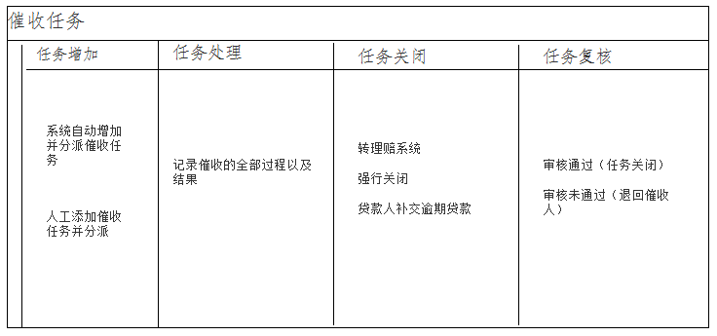

催收任务是系统根据对账核对出来的逾期信息自动下发的任务，也可以是催收管理人员根据了解到的贷款人信息添加的任务；

催收任务添加后，将根据负责人情况下发给相关的负责人进行催收，并记录每次催收的结果。

当最后的催收结果出现以下三种情况则催收任务结束：

1. 贷款人补交逾期金额
2. 强行关闭
3. 转理赔系统

催收任务结束后，由上一级主管复核，复核结果通过则任务结束或转入理赔系统，不通过则返还催收管理员。

* + 1. 系统功能架构

| 一级菜单 | 二级菜单 | 三级菜单 | 备注 |
| --- | --- | --- | --- |
| 催收管理 | 逾期信息管理  （风险管理岗） | 待分发的催收 |  |
| 已分发的催收 |  |
| 催收工作台  （催收管理岗） | 已催收 |  |
| 未催收 |  |

* + 1. 逾期信息管理
       1. 功能概述

信用保证保险业务催收的对象是保单对应的贷款，我们通常将逾期超过X天的业务作为催收的对象。对于入催的贷款业务，系统会根据一定的规则自动推送给催收人员催收任务；同时风险监测人员也可以新增选择需要进行催收的任务。并将催收任务分发给催收人。

本功能模块功能有：催收任务的增加、分派、查询、修改、删除。

* + - 1. 界面视图

催收管理的主界面是：

|  |  |
| --- | --- |
| 催收管理 | |
| * 逾期信息管理 | |  | | --- | | 催收管理—逾期信息列表 | | **－查询条件** | | 产品：全选 房贷 车贷 中小企业消费贷 +多选  派工单编号__________ 催收人__________ | | 催收任务 | | 新增催收任务 分发催收任务 删除 催收任务详情   |  |  |  |  |  | | --- | --- | --- | --- | --- | | 催收记录流水号 | 派工单编号 | 催收任务发起人 | 催收类型 | …… | |  |  |  |  |  | | |
| * 待分发催收 * 已分发催收 * 催收工作台 |

* 列表字段包括：催收记录流水号、派工单编号、催收任务生成日、催收类型、催收任务发起人、催收人、催收机构。
* 注意：<已分发催收>没有<待分发催收>界面中的功能按钮，其他内容相同。

表：列表信息要素--催收任务

| 数据名称 | 数据来源 | 输入方式 | 下拉列表信息 | 是否必输 | 备注 |
| --- | --- | --- | --- | --- | --- |
| 催收记录流水号 | 自动显示 | 文本框 |  | 必输项 |  |
| 派工单编号 | 自动显示 | 文本框 |  | 必输项 |  |
| 催收任务生成日 | 自动显示 | 文本框 |  | 必输项 |  |
| 催收类型 | 自动显示 | 文本框 |  | 必输项 |  |
| 催收任务发起人 | 自动显示 | 文本框 |  | 必输项 |  |
| 催收人 | 自动显示 | 文本框 |  | 必输项 |  |
| 催收机构 | 自动显示 | 文本框 |  | 必输项 |  |

点击催收任务详情，出现如下界面：

|  |  |
| --- | --- |
| 催收任务详情 | |
|  | |  |  |  |  |  |  |  |  |  |  |  |  |  |  |  |  |  | | --- | --- | --- | --- | --- | --- | --- | --- | --- | --- | --- | --- | --- | --- | --- | --- | --- | | 押品信息 客户基本信息     |  |  | | --- | --- | | 数据名称 | 数据来源 | | 催收记录流水号 | 自动显示 | | 派工单编号 | 自动显示 | | 催收任务生成日 | 自动显示 | | 催收类型 | 自动显示 | | 催收任务发起人 | 自动显示 | | 催收人 | 自动显示 | | 催收机构 | 自动显示 | | |

* 催收任务的展示界面：包括新增催收任务、分派催收任务、以及删除按钮。
* 押品信息按钮：展示借款人名下的所有押品。
* 客户基本信息按钮：展示客户的基本信息。
* 新增催收任务按钮：用以人工增加催收任务。
* 分发催收任务按钮：用以人工分派催收任务。
* 删除按钮：用以人工删除催收任务。
  + - 1. 押品信息

风险监测人员可以通过押品信息按钮，查看借款人名下所有的财产信息，方便催收工作。界面如下：

|  |
| --- |
| 押品信息 |
| |  |  |  |  |  |  |  |  |  |  |  |  |  | | --- | --- | --- | --- | --- | --- | --- | --- | --- | --- | --- | --- | --- | | 押品详情   |  |  |  |  |  |  | | --- | --- | --- | --- | --- | --- | | 押品编号 | 押品名称 | 押品类别 | 抵质押人 | 有效评估价值 | …… | |  |  |  |  |  |  | | |

列表字段包括：押品编号、押品名称、押品类别、抵质押人、有效评估价值（元）、抵质押率（%）、押品状态、登记人、登记日期。

**押品详情界面如下：**

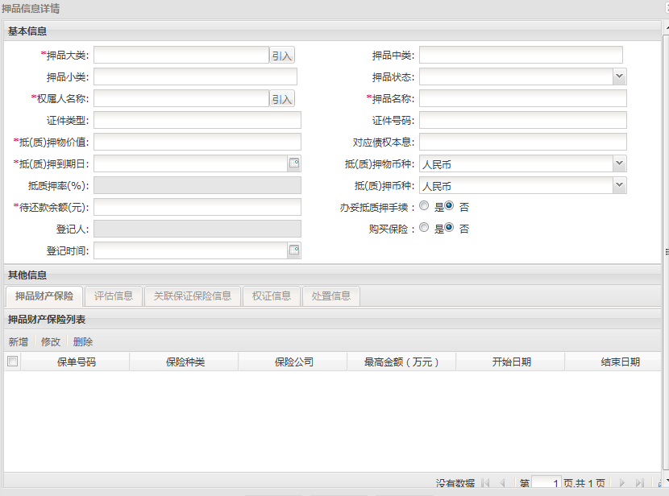

* + - 1. 客户基本信息

风险监测人员可以通过客户基本信息按钮，查看借款人的基本信息，方便催收工作。界面如下：

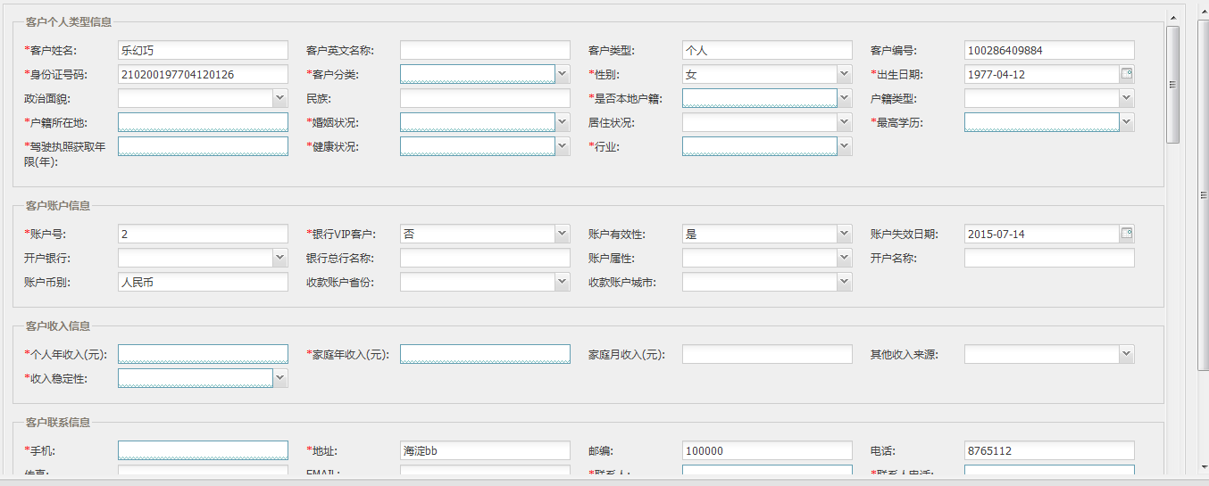

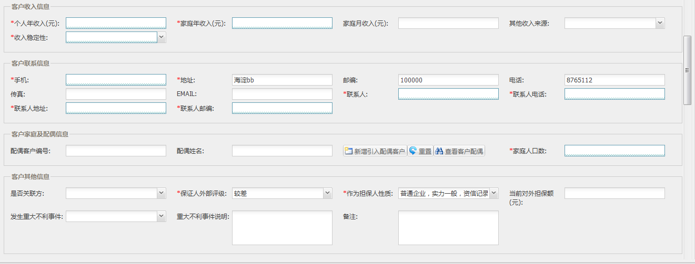

* + - 1. 新增催收任务

风险监测人员可以通过新增催收任务按钮手工发起催收任务。点击新增催收任务按钮，用户进入催收任务手工新增界面，列表默认展示用户管辖范围内逾期的保单信息。

选取需要新增的催收任务的保单信息，点击确认按钮，系统将生成催收任务至待分发的催收信息列表中。

增加催收任务界面：

|  |
| --- |
| 新增催收任务 |
| 对账单   |  |  |  |  |  |  |  |  |  |  |  |  |  |  |  | | --- | --- | --- | --- | --- | --- | --- | --- | --- | --- | --- | --- | --- | --- | --- | | |  |  | | --- | --- | | 派工单编号 | <手工输入> | | 催收任务生成日 | <手工输入> | | 催收类型 | <手工输入> | | 催收任务发起人 | <手工输入> | | 催收人 | <手工输入 > | | 催收机构 | <手工输入> | | 备注（记录手工对账信息录入原因等） | <手工输入> |   保存 取消 | |

点击对账单按钮，增补对账单。

* + - 1. 分发催收任务

风险监测人员可以将催收任务分配给指定的催收人员。在待分发的催收任务界面选取要分发的催收任务，点击分发催收任务按钮，系统跳转至**催收任务分发**界面，在任务分发界面用户可以选取催收人员。点击保存按钮，完成任务的分发，待分发的催收任务将跳转至已分发信息列表中，取消则返回待分发的催收界面。

|  |
| --- |
| 催收任务分发 |
| |  |  | | --- | --- | | 分发给：* | <手工输入> (引入催收人员) | | 所属机构：* | <自动显示> | | 任务发起日期：* | <自动显示> | | 任务发起人：* | <自动显示> | | 备注信息描述：  （限100字） | <手工输入> |   保存 取消 |

* + 1. 催收工作台
       1. 功能描述

催收人员通过催收任务台，获取催收任务及其相关信息、记录催收进度、登记催收台账。催收任务台为用户提供催收对象、催收任务及催收过程登记的详情信息。催收对象的信息包括：贷款人详情、业务金额、逾期天数、逾期金额等业务信息；催收任务信息将记录催收日期、送达方式、催收对象类型、催收对象名称、催收币种和本金、表内外欠息及其他信息；催收过程登记信息中将记录：催收时间、催收方式、催收对象、关键联系人、联系电话、催收执行人等信息。每条催收任务都提供查看该客户详细信息的通道。

催收任务下发至催收管理员手中，催收管理员开始进行催收工作，并记录催收过程中与贷款人的沟通以及最后的结果。

* + - 1. 界面视图

主界面为：

|  |  |
| --- | --- |
| 催收管理 | |
| * 逾期信息管理 * 催收工作台 * 待处理催收任务 * 已完成催收任务 | 查询条件  险种：全选 房贷 车贷 中小企业消费贷 +多选  关键词：搜索 |
| 详情 催收登记 催收成功 转交理赔 强行关闭   |  |  |  |  |  |  | | --- | --- | --- | --- | --- | --- | | 催收任务下发时间 | 催收对象 | 贷款种类 | 逾期金额 | 联系方式 | …… | | 2015/07/30 | XX企业 |  |  |  |  | |  |  |  |  |  |  | |

* **催收工作台**界面分为上下两部分：上方是催收任务的查询界面；下方展示催收任务列表。注意：<已完成催收任务>没有<待处理催收任务>界面中的功能按钮，其他内容相同。
  + 详情按钮：用以查看催收任务的进展情况。
  + 催收登记按钮：用以记录催收的全部过程。
  + 催收成功按钮：用以结束催收任务，表明贷款人已经清偿所有预计金额以及逾期利息等。
  + 转交理赔按钮：用以结束催收任务，表明贷款人已违约，保险公司将行使贷款合同的权利。
  + 强行关闭按钮：用以结束催收任务，表明由于某种特殊情况，该催收任务结束。
    - 1. 催收登记

选中某个催收任务，点击催收过程登记，系统将进入**催收过程登记**界面，用户对催收过程进行登记保存后，该催收记录仍在<待处理催收任务>中，直至点击页面中的<催收成功>按钮。

表：催收过程登记

|  |
| --- |
| 催收过程登记 |
| 保单信息   |  |  |  |  |  |  | | --- | --- | --- | --- | --- | --- | | 投保单编号 | <自动显示> | 投保人名称 | <自动显示> | 客户代码 | <自动显示> | | 险种 | <自动显示> | 保险金额 | <自动显示> | 保险期限 | <自动显示> |   客户基本信息   |  |  |  |  |  |  | | --- | --- | --- | --- | --- | --- | | 客户名称 | <自动显示> | 证件类型 | <自动显示> | 证件号码 | <自动显示> | | 手机号码 | <自动显示> | 联系地址 | <自动显示> |  |  |   贷款合同信息   |  |  |  |  |  |  | | --- | --- | --- | --- | --- | --- | | 贷款合同编号 | <自动显示> | 贷款金额 | <自动显示> | 贷款余额 | <自动显示> | | 担保方式 | <自动显示> | 担保人 | <自动显示> | 担保合同编号 | <自动显示> | | 期限： | <自动显示> | 贷款起始日期 | <自动显示> | 贷款到期日 | <自动显示> |   逾期信息   |  |  |  |  |  |  | | --- | --- | --- | --- | --- | --- | | 贷款合同编号 | <自动显示> | 欠息金额 | <自动显示> | 罚息金额 | <自动显示> | | 剩余期数 | <自动显示> | 逾期期数 | <自动显示> | 逾期原因 | <自动显示> | | 开始逾期时间 | <自动显示> | 最近逾期时间 | <自动显示> |  |  |   催收登记   |  |  |  |  | | --- | --- | --- | --- | | 催收类型 | <自动显示> | **催收结果** | **<下拉选择>** | | 催收对象 | <自动显示> | **风险情况描述** | **<手工输入>** | | 催收人 | <自动显示>/<手工选择> | 催收机构 | <自动显示> | | 催收日期 | <自动显示> |  |  |   **上传催收资料** |
| 保存 重置 |

* 上方四项保单信息、客户信息、贷款合同信息以及逾期信息均为展示页面，方便催收管理员核对贷款人的各项信息。
* 催收登记表则是需要填写的催收信息。
* 当催收信息填写完毕后并点击保存按钮，系统提示“保存成功”并按照先后顺序自动生成编号并保存。
  + - 1. 催收关闭
         1. 催收成功关闭

当一笔合同完成催收后可通过此按钮将业务提交到已处理的催收任务界面。点击催收成功按钮，系统自动校验最新对账单信息，验证用户已经正常偿还逾期款项，方可将待催收任务转为已催收。如果，系统校验贷款未偿还，系统在待处理催收任务界面给出信息提示：“该贷款账务尚未还清，请确认对账单是否已经更新！”

|  |
| --- |
| 催收成功提示框 |
| |  | | --- | | 该贷款账务尚未还清，请确认对账单是否已经更新！  确定 取消 | |

* + - * 1. 催收强制关闭

当一笔合同在催收过程中发生一些特定情况，需终止目前的待催收任务，点击强行关闭按钮，系统在待处理催收任务界面弹出强行关闭原因界面：

|  |
| --- |
| 强行关闭原因 |
| |  |  | | --- | --- | | |  | | --- | |  |   原因：  提交取消 | |

填写强行关闭原因并点击提交按钮，该笔合同提交至催收主管或有权限对该笔账单复核的人，且该任务仍在待处理催收任务界面中；催收主管复核或有权限对该笔账单复核的人后，该催收任务显示在“已完成催收任务”界面中。